* Home
* Nosotros
* Enlaces
* Blog
* Contacto

**Los búfalos**

El bisonte americano

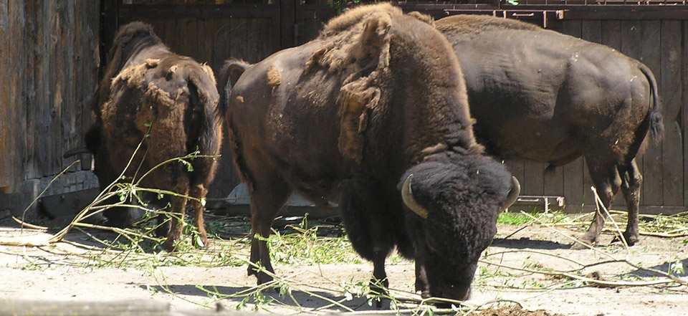

La cacería del bisonte americano

La matanza del bisonte y su regreso a las grandes llanuras

Categorías:

* Mamíferos medianamente amenazados
* Bovinae
* Mamíferos de América del Norte
* Mamíferos del Neártico
* Megafauna

Véase también

* Bisonte europeo
* Especies de Artiodactyla
* Búfalo de agua
* Búfalo cafre

Bibliografía

* Sistema Integrado de Información Taxonómica. «Bison bison (TSN 180706)».
* Fagan, Brian. Ancient North America. 2005. Thames and Hudson
* Koller, Larry. Fireside Book of Guns. 1959 Simon and Schuster

El Bisón

6 de junio de 2012

Posteado por Diego

El bisonte americano (Bison bison), también denominado búfalo,y —palabra en desuso— cíbolo, es una especie de gran mamífero artiodáctilo de la familia de los bóvidos (Bovidae).Solía habitar en las planicies del norte de México, los Estados Unidos y Canadá en grandes manadas, abarcando desde el Gran Lago del Esclavo hasta México y desde el este de Oregón hasta los Montes Apalaches. En referencia a esta especie, el término "búfalo," que data de 1635, tiene más historia que el concepto "bisonte," registrado en 1774.

Se ha reintroducido al bisonte americano en las planicies del norte de México, esperando una pronta recuperación de la especie donde solía pastar en siglos anteriores.

Leer más | Comentarios

Características

6 de junio de 2012

Posteado por Juan

Los bisontes tienen un pelaje de color marrón oscuro durante el invierno, y uno más liviano de color marrón claro durante el verano. Llegan a medir hasta 1,80m de alto y 3m de largo, y pesan de 450 a 1.350kg. Tanto el macho como la hembra tienen pequeños cuernos curvos, los cuales usan para luchar en época de celo y como defensa.

Leer más | Comentarios

Historia natural

6 de junio de 2012

Posteado por Pablo

El bisonte americano es herbívoro; come hierbas y juncos. El bisonte se aparea en agosto y septiembre; y es polígamo. Su período de gestación dura entre 260 y 280 días, tras el cual nace una sola cría que es cuidada durante un año. Los bisontes llegan a su madurez a los 3 años de vida, y su promedio de vida es de 18 a 22 años.

Estos animales constituían la principal fuente de alimentación para los indígenas americanos de las Grandes Llanuras.

Leer más | Comentarios

El bisonte americano en la cultura nativa

6 de junio de 2012

Posteado por Mario

Hasta el siglo XVII, el bisonte americano rondó holgada y abundantemente los territorios del norte del continente norteamericano. El búfalo, era venerado por muchas de las tribus nativas de Norteamérica. En algunas naciones indígenas, la caza de este animal era acompañada de un gran respeto, admiración por sus cualidades y agradecimiento por todos los beneficios que aportaba. Se dice que al momento de la muerte del bisonte, el cazador amerindio se acercaba a inhalar su último aliento como forma de absorber espiritualmente sus virtudes. Fue conocido como "Dador de vida", pues todo de este ser era utilizado. Los usos incluían alimentación, abrigo, indumentaria religiosa, combustible (se secaban las deyecciones al sol) y materiales de construcción.

El bisonte albino o búfalo blanco es una deidad, aún presente en el siglo XXI; por ejemplo, entre la gente sioux y lakota, los líderes espirituales están atentos para excluirlo de la cacería, pues es un ser respetado, venerado y admirado de acuerdo con la leyenda de "Mujer Búfalo", de Dakota del Sur.

A la llegada de los españoles a América, era tal la cantidad de bisontes o cíbolos que los conquistadores encontraron en las grandes praderas norteamericanas, que llamaron a la extensa región limitada por las Montañas Rocosas al Oeste, y los montes Apalaches al Este, «Llanos de Cíbola», y fue a esa región a la que se dirigió Francisco Vázquez de Coronado en busca de las míticas Siete Ciudades de Cíbola.

Leer más | Comentarios

Copyright © Los Bisontes. Todos los derechos reservados.